Instalaciones Eléctricas Industriales
1ª Evaluación 2T2011
Tema 1.- Realice las conexiones apropiadas para un correcto giro a derechas de un motor trifásico con arranque Y/Delta

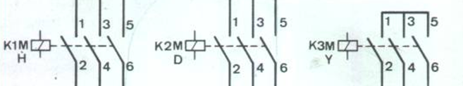

Motor en el campo
Elementos y Bornes del tablero

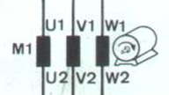

Tema 2.- Realice las conexiones para un motor de 12 terminales en 230V y 460V
230V 460V
4
1
3
2
12
11
7
5
6
9
4
1
3
2
12
11
10
7
5
6
9

8
8

10

Tema 3.- Hallar la protección y conductores (THHN-90ºC) para la acometida 480Y/277 volts a dos grupos de cargas industriales que van por distintas canalizaciones. Todas las terminaciones son listadas para 75ºC.
Alumbrado 11600VA –luminarias de descarga conectadas a 277V
44 unidades fluorescentes de 4-34W – 277volts – 2 balastros de 0.35 A cada una.
42 HID 1000W – 480 volts – 2.3 A
5 motores trifásicos JA 10HP – 460V – 14 A Letra de código G – Fs 1.15
2 motores trifásicos JA 20HP – 460V – 27 A Letra de código F – Fs 1.15
3 soldadoras AC tipo transformador 23 A – 480volts – 60% duty cycle (*0.78) – factor de demanda 100%, 100%, 85% respectivamente. (carga no continua)
3 Secadoras de procesos industriales, 480 volt, trifásicas,15 kW cada una (asuma uso continuo).
Tema 4.- Realice un diagrama unifilar de acuerdo al visto en clase (definición de una instalación eléctrica industrial).
Tema 5.- (a) Mencione los requisitos para conectar conductores en paralelo en las acometidas. (b) Describa un procedimiento a seguir en la selección de conductores de una acometida eléctrica industrial trifásica 4 conductores en baja tensión.
Tema 6.- Una acometida eléctrica trifásica en 230V a un tablero eléctrico principal es de 4 conductores por fase 500MCM, estime el breaker de protección y las barras de cobre a utilizar en el tablero.
Tema 7.- Un circuito derivado alimenta a motores JA de 230V trifásicos: 3 de 10HP, 2 de 20HP, 10 de 7.5HP y 15 de 3HP. Además alimenta a una carga de alumbrado de 20 amperios en 230V. Determinar el calibre de los conductores de la acometida, la canalización y la protección del alimentador.

